新桥街道中心幼儿园小四班幼儿今日动态

2023.3.13

**一、来园篇：**

今日来园人数27人，6人请假。

**陶昕晨、任贞臻、汪谕菡、熊诺一、万语新、林语晨、巢瑾兮、戴芸舒、余佳彤、盛佳惠、邹梓晗、袁铭菲、袁铭翔、万卓桉、仲浩轩、张辰逸、王彦钦、刘书宇、陈仲锦、彭礼斌、刘书宏、黄子睿、花烨橙、胡立超、陈昭晖、吴黄泽熙、包顾成**在老师的提醒下能大方地与老师打招呼，并放好自己的口罩和水杯。

1. **区域游戏篇：**

区域游戏时，孩子们能根据自己的兴趣选择游戏。

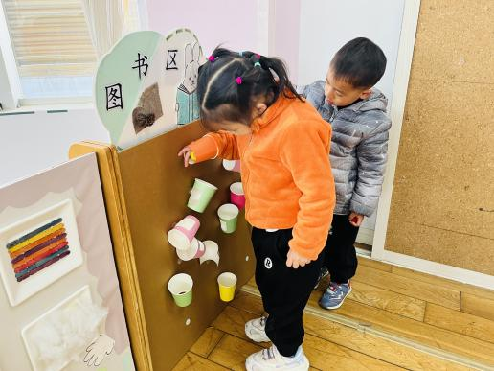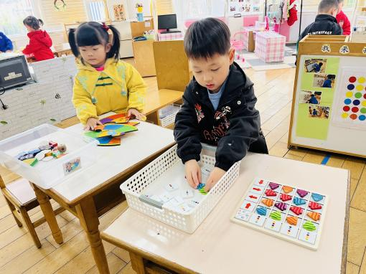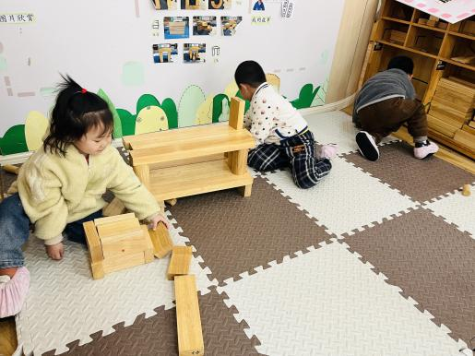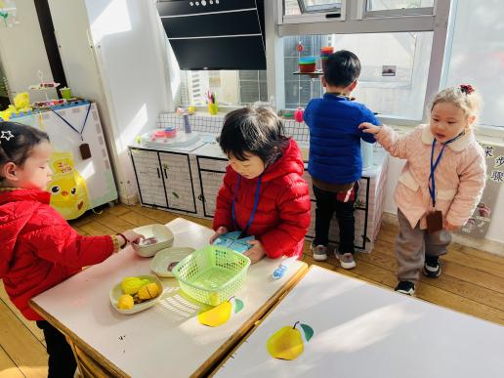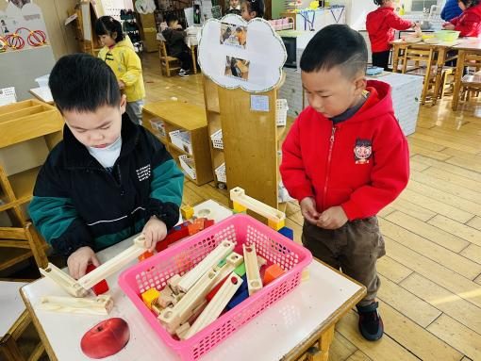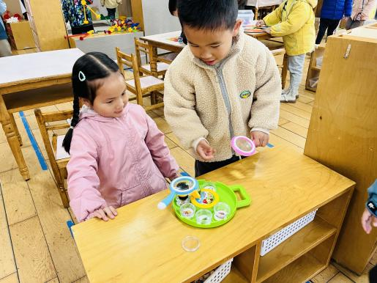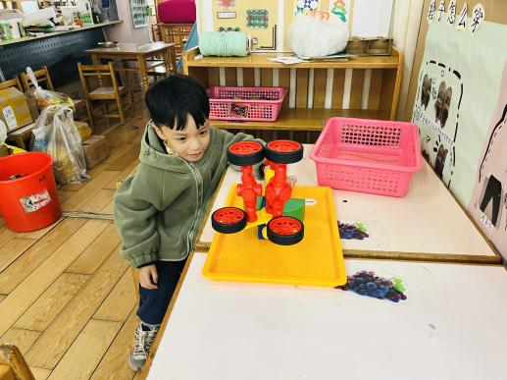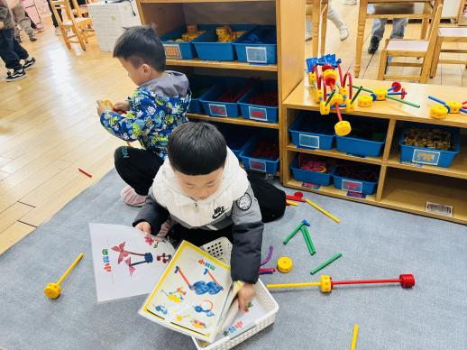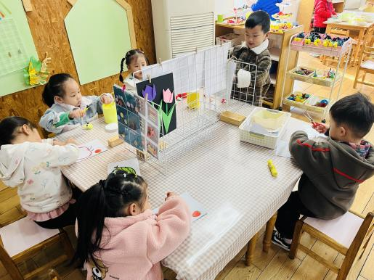

其中，**胡立超、熊诺一、彭礼斌**在地面建构根据积木的形状、大小进行归纳收拾整理，并利用积木搭建了房子；**万卓桉**在玩磁力大师，拼搭了一艘轮船；**张辰逸、包顾成**在万能工匠拼搭了小人。**盛佳惠**在益智区玩对对碰的游戏，**吴黄泽熙**在玩小鱼找方向的游戏，自由摆放方向箭头和颜色板块，并根据条件调整小鱼的方向进行摆放。**袁铭菲、袁铭翔、陶昕晨、邹梓晗**在娃娃家的厨房玩过生日的游戏。美工区中**戴芸舒、万语新**在玩涂色的游戏；**黄子睿、任贞臻、陈昭晖**利用粘土搓圆制作小花，**林语晨**用粘土制作了可爱的小鸡；**仲浩轩**在用剪刀给小人理发，先将彩色纸条用固体胶贴在小人的头上，再用剪刀进行修剪；**巢瑾兮**在自然材料区利用圆木片、松果、羽毛等材料拼摆了小兔子。**汪谕菡、王彦钦**在科探区玩墙面的“滚滚乐”游戏，通过调整纸杯使小球从上面投入顺利滚进接球杯中；**陈仲锦、刘书宇**在玩弹珠闯迷宫的游戏，探索如何搭建小球轨道能够使小球顺利滚动；**余佳彤、花烨橙**在利用放大镜观察昆虫、树叶；**刘书宏**在观察蚂蚁工坊中蚂蚁的活动。

**三、集体活动篇：**

语言：花路

《花路》是一则生动形象，情节有趣的故事，故事讲述了小熊去花店买种子，因袋子有个洞，无意间种子全掉在了门前的小路上，当春天到来后，门前出现了一条开满鲜花的小路，内容蕴涵了“无心插柳柳成荫”的趣味。这则小故事讲述的内容与季节相符，让幼儿更容易去感受理解故事内容。本节活动引导幼儿自主阅读图书，喜欢童话故事，初步学会按画页的顺序阅读图书内容。

活动中，**陶昕晨、任贞臻、汪谕菡、熊诺一、万语新、林语晨、巢瑾兮、戴芸舒、余佳彤、邹梓晗、袁铭菲、袁铭翔、万卓桉、仲浩轩、张辰逸、王彦钦、刘书宇、陈仲锦、刘书宏、黄子睿、花烨橙、胡立超、陈昭晖、吴黄泽熙**学习按画页的顺序阅读图书内容，能根据图书画面理解童话故事。**陶昕晨、任贞臻、汪谕菡、熊诺一、万语新、林语晨、巢瑾兮、戴芸舒、余佳彤、盛佳惠、邹梓晗、袁铭菲、袁铭翔、万卓桉、仲浩轩、张辰逸、王彦钦、刘书宇、陈仲锦、彭礼斌、刘书宏、黄子睿、花烨橙、胡立超、陈昭晖、吴黄泽熙、包顾成**喜爱听童话故事，体会童话中的美好情感。

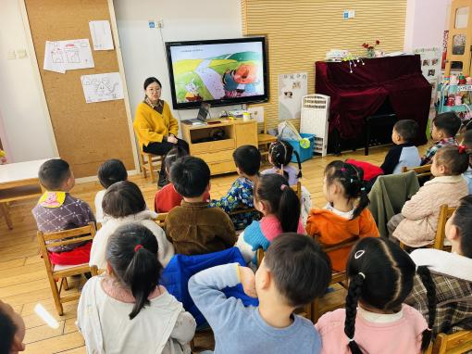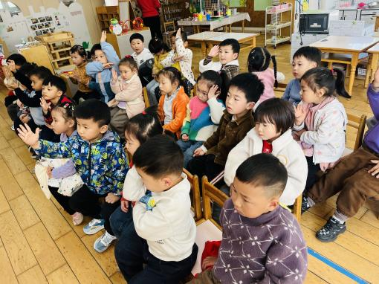

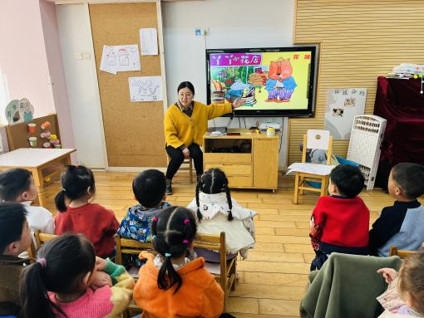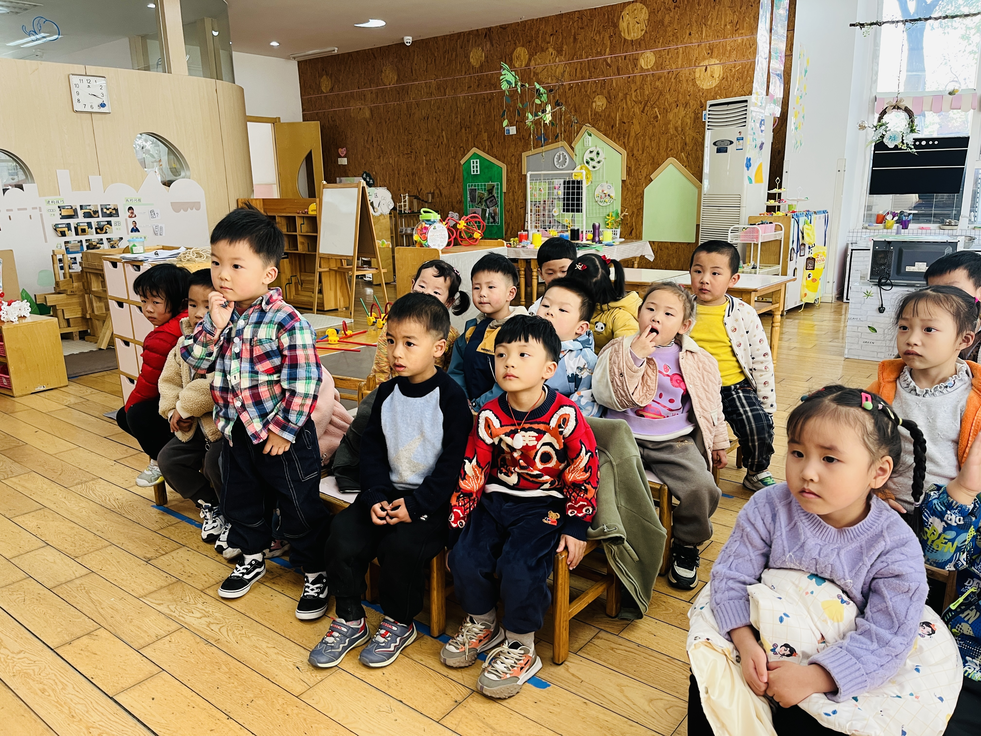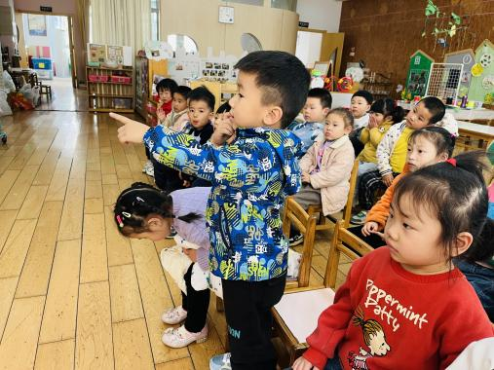

**四、生活篇：**

今天吃的是**芹菜炒胗肝、包菜炒豆干、紫米饭、番茄鸡蛋汤。**孩子们能按顺序依次做好餐前准备，并能根据自己的情况自主端饭，同时折叠好擦手毛巾放在左手边。进餐时能用身体靠近桌子，小手扶好碗的正确姿势进餐，并保持桌面干净。

饭、菜、汤都吃完的有：**袁铭菲、余佳彤、胡立超、黄子睿、万语新、陈仲锦、包顾成、仲浩轩、刘书宏、袁铭翔、戴芸舒**

菜没吃完的有：**汪谕菡、熊诺一、巢瑾兮、邹梓晗、万卓桉、张辰逸、刘书宇、彭礼斌、吴黄泽熙**

饭、菜都剩下一点的有：**王彦钦、任贞臻、林语晨、盛佳惠、花烨橙、陈昭晖、陶昕晨**

**五、户外活动**

今天孩子们在户外游戏时玩了小木屋，在钻洞洞、爬山坡、过吊桥等游戏中能够锻炼孩子的肢体协调性促进大动作发展，同时还能够培养孩子们勇敢、克服困难的品质。大部分孩子在游戏时能够做到不推不挤，文明游戏，不做危险动作。

**六、家园合作：**

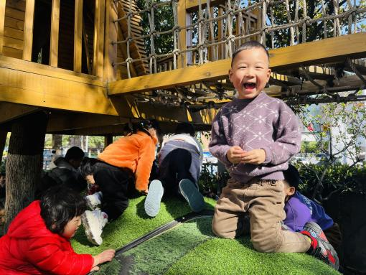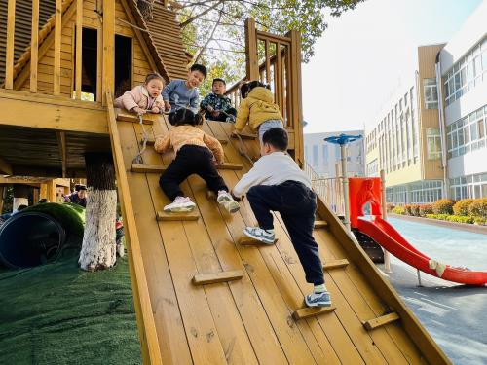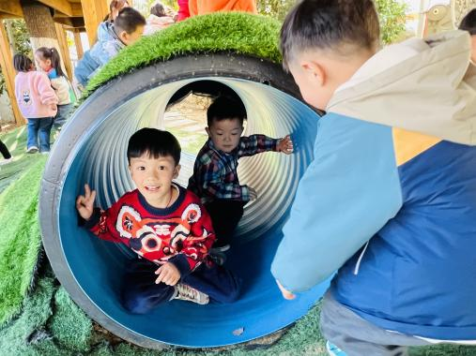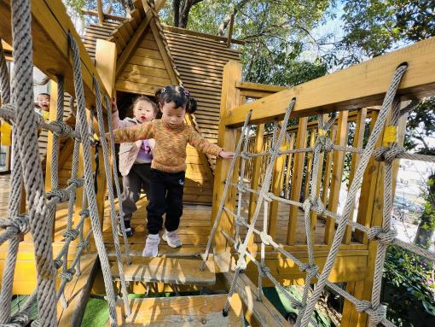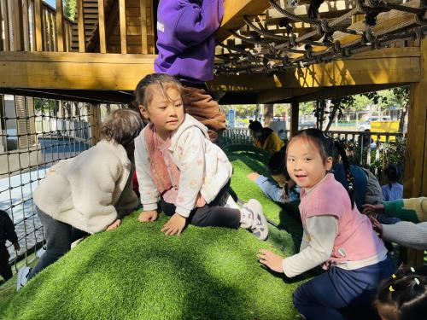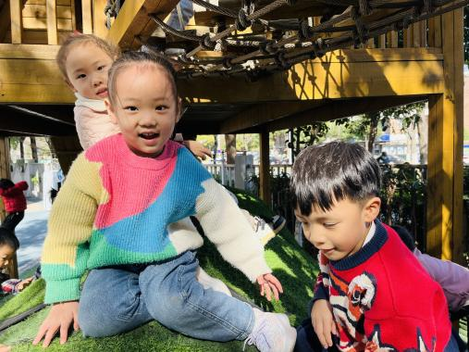

1. 请每天给孩子戴好口罩、垫好吸汗巾，带好水温合适的保温杯入园。
2. 若孩子来园前身体不适请家长及时私聊告诉老师哦。